ЛЕТО 2019
парк 850-летия Москвы

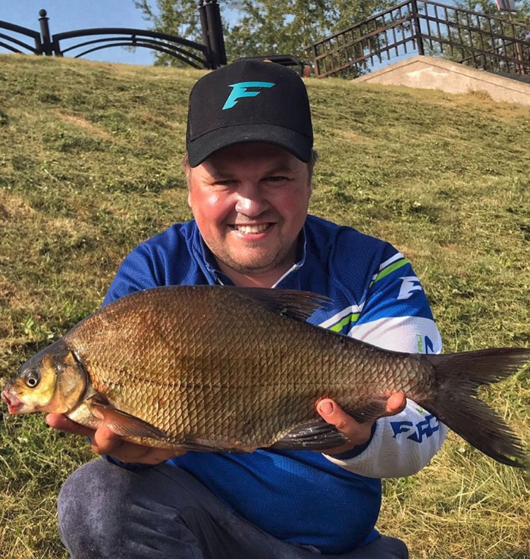

29 июня 2019 года в рамках ФЕСТИВАЛЯ «ФЛОРА
И ФАУНА» в парке 850-летия Москвы прошел Кубок Москвы по ловле донной удочкой (командный зачёт, личный).

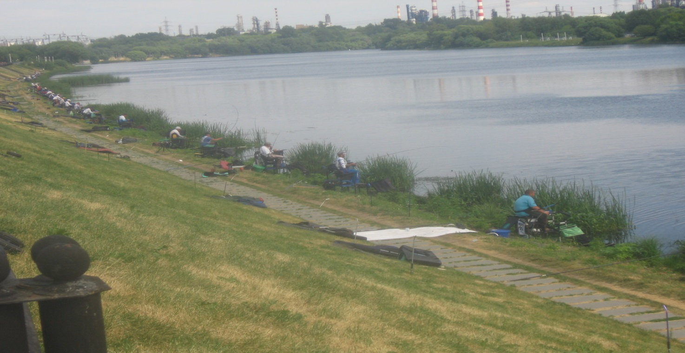

В мероприятии участвовали любители ловли донной удочкой из г.Москвы, Московской, Калужской, Рязанской областей
(88 участников). Были пойманы лещ, подлещик, окунь, плотва.
В командном зачёте (5 спортсменов) победили команды:
1 место - команда «Волжанка-1» Москва;
2 место - команда «Волжанка-2» Москва;
3 место – команда «ЗЕМЕКС» Москва.
Личный зачёт:
1 место занял – Грищенко Андрей Александрович, команда «Волжанка-2» Москва;
2 место занял – Фандо Павел Игоревич, команда «Энергия МСК» Москва;
3 место занял – Левагин Александ Сергеевич, команда «Дунаев-ОПТИМУМ фидер тим» Московская область.
Победители и призёры награждены кубками, медалями
и призами.

